Preguntas frecuentes

Retiro del DS 40F del mercado

¿Cómo puedo saber qué altavoces FreeSpace DS 40F se ven afectados por este retiro?
Si Bose fabricó el altavoz FreeSpace DS 40F antes del 13 de agosto de 2018, entonces está incluido en este retiro del mercado.
Si Bose fabricó el altavoz FreeSpace DS 40F el 13 de agosto del 2018 o después de esa fecha, o si no está seguro de cuándo compró el altavoz a Bose, siga estos pasos:

- Determine si el altavoz es de montaje colgante.
Si el altavoz es de montaje colgante, NO está incluido en este retiro del mercado. Un altavoz FreeSpace DS 40F de montaje colgante se ve así:
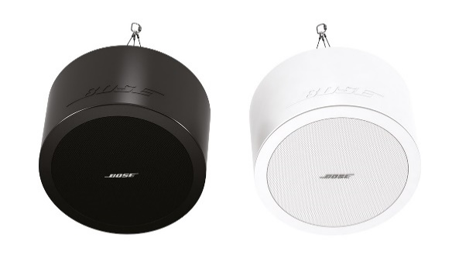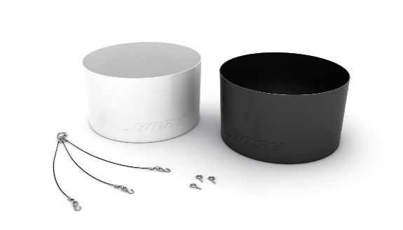
No obstante, si el altavoz es de techo/montaje al ras, vaya al paso 2 para determinar si está incluido en este retiro del mercado. Un altavoz FreeSpace DS 40F de techo/montaje al ras se ve así:
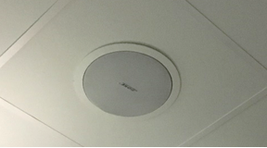

- Busque los documentos originales (por ejemplo, confirmación de pedido de Bose, confirmación de envío o factura) y revise los códigos de producto que aparecen a continuación.
Si no puede encontrar los documentos originales, vaya al paso 3 para determinar si su altavoz está incluido en este retiro del mercado.
Si los documentos incluyen uno de los siguientes códigos de producto, deténgase allí; el o los altavoces están incluidos en este retiro del mercado.

Códigos de producto | Descripción | Color
321278-0110 | ALTAVOZ FS DS40F NEGRO | Negro
321278-0120 | ALTAVOZ FS DS40F DE 8 OHM NEGRO | Negro
321278-0210 | ALTAVOZ FS DS40F BLANCO | Blanco
321278-0220 | ALTAVOZ FS DS40F DE 8 OHM BLANCO | Blanco
321278-0130 | ALTAVOZ FS DS40F NEGRO | Negro
321278-0140 | ALTAVOZ FS DS40F DE 8 OHM NEGRO | Negro
321278-0230 | ALTAVOZ FS DS40F BLANCO | Blanco
321278-0240 | ALTAVOZ FS DS40F DE 8 OHM BLANCO | Blanco
321278-0250 | CONJUNTO DE ALTAVOZ FS DS40F VA BLANCO | Blanco
321278-023R | ALTAVOZ FS DS40F BLANCO FR | Blanco
321278-024R | ALTAVOZ FS DS40F DE 8 OHM BLANCO FR | Blanco
321278-025R | CONJUNTO DE ALTAVOZ FS DS40F VA BLANCO FR | Blanco

Códigos europeos de productos:
Códigos de producto | Descripción | Color
47627 | ALTAVOZ FS DS40F NEGRO | Negro
47628 | ALTAVOZ FS DS40F BLANCO | Blanco
47630 | ALTAVOZ FS DS40F DE 8 OHM BLANCO | Blanco
48451 | ALTAVOZ FS DS40F NEGRO | Negro
48452 | ALTAVOZ FS DS40F BLANCO | Blanco
48453 | ALTAVOZ FS DS40F DE 8 OHM BLANCO | Blanco
60265 | CONJUNTO DE ALTAVOZ FS DS40F VA BLANCO | Blanco

- Si es posible, sin mover el altavoz del lugar de instalación, revise la etiqueta situada en la parte posterior del altavoz y busque el número de fecha de fabricación (DOM, por sus siglas en inglés). Si no puede acceder en forma segura a la parte posterior del altavoz, vaya al paso 4 para determinar si su altavoz está incluido en este retiro del mercado. NO mueva el altavoz de su lugar de instalación para buscar el número DOM.
El número DOM es el número de 4 dígitos subrayado que sigue a la letra Z en el número de serie del producto. Si el número DOM es 8224 o inferior, deténgase allí; su altavoz está incluido en el retiro del mercado.
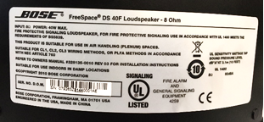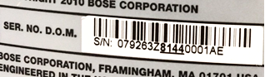
El DOM de arriba, 8144, es inferior a 8224 y, por lo tanto, está incluido en el retiro del mercado.

- Pida que midan su altavoz.
IMPORTANTE: Por motivos de seguridad, solo un instalador profesional debe hacer esto.

Paso 4a: Mida el diámetro de borde externo.
Si el diámetro de borde externo es inferior a 300 mm (11.8"), deténgase allí; el altavoz NO está incluido en el retiro del mercado.
Si el diámetro de borde externo es de 300 mm, continúe con el paso 4b.
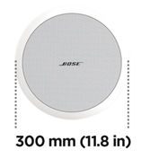
Paso 4b: Si el diámetro de borde externo es de 300 mm (11.8”), retire la rejilla de altavoz.
Si hay 2 drivers, el altavoz es un DS 100F y no está incluido.
Si hay 1 driver, mida el diámetro de este. Como señalamos antes, solo un instalador profesional debe hacer esto. Tenga mucho cuidado de no dañar la rejilla cuando la quite.
Si el diámetro del driver es de 114 mm (4.5"), el altavoz está incluido en este retiro del mercado.
Nota: Si no es posible que un profesional realice las mediciones o si, mediante estos pasos, no puede determinar si el altavoz FreeSpace DS 40F está incluido en el retiro del mercado, contáctenos para solicitar ayuda: BoseBMSsafety.com.
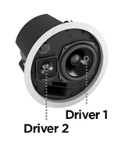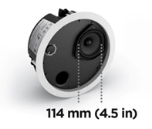

¿Qué problema presentan los altavoces DS 40F que exige este retiro del mercado?
Descubrimos que, debido a un problema de diseño, los anclajes de montaje de los altavoces DS 40F se pueden romper, lo que podría causar que los altavoces se caigan y provoquen lesiones graves. Este problema se solucionó en todos los altavoces DS 40F fabricados después del 13 de agosto de 2018.

¿Cuál es el rango de fechas de los altavoces que se verán afectados?
Estamos retirando del mercado todos los altavoces FreeSpace DS 40F fabricados antes del 13 de agosto de 2018.

¿Cómo afecta este hecho a la garantía del producto?
Todos los altavoces FreeSpace DS 40F de reemplazo incluirán una nueva garantía. El período de garantía de todos los altavoces FreeSpace DS 40F comenzará en la fecha de instalación. Para obtener información sobre la garantía de los altavoces FreeSpace DS 40F, visite pro.bose.com/en_us/support/limited_warranty.html.

¿Qué debo hacer con los altavoces antiguos?
Visite BoseBMSsafety.com y siga las instrucciones para solicitar un producto de reemplazo. Además, recibirá de nosotros instrucciones para devolver o destruir los altavoces retirados de las instalaciones. Debe enviarnos el altavoz sujeto a retiro o un comprobante de destrucción en un plazo de 120 días o se enviará un cargo a su cuenta.

¿Cuál es el riesgo de no reemplazar un altavoz FreeSpace DS 40F afectado?
Si fallan los 3 anclajes de una unidad FreeSpace DS 40F afectada, la unidad se puede caer y causar lesiones personales y/o daños a la propiedad.

¿Puedo usar este cable de seguridad en lugar de reemplazar los altavoces DS 40F sujetos a retiro del mercado?
No, todos los altavoces DS 40F sujetos a retiro del mercado se deben reemplazar. Además, el altavoz de reemplazo necesita un cable de seguridad si está ubicado en la misma habitación que una superficie para cocinar o si está expuesto al aire proveniente de una habitación con una superficie para cocinar a través de un sistema de climatización con un retorno pleno arriba del techo.

¿Un altavoz FreeSpace DS 40F se debe reemplazar incluso si ya está fijado con un cable de seguridad al techo?
Sí. Todos los altavoces DS 40F sujetos a retiro del mercado se deben reemplazar.

¿El problema que afecta al DS 40F se presenta en otros productos Bose?
Ningún otro producto Bose se ve afectado por este problema.

¿Puedo usar igual las habitaciones que tienen instalados altavoces FreeSpace DS 40F?
Hasta que estos sean retirados, mantenga a las personas y al mobiliario lejos del área debajo de los altavoces.

¿Cuándo se debe realizar el reemplazo?
Como estamos reemplazando unidades para evitar posibles riesgos de seguridad, es necesario reemplazar todos los altavoces afectados en forma inmediata.

¿Un usuario final puede reemplazar su propio FreeSpace DS 40F?
La instalación del FreeSpace DS 40F la debe hacer un profesional. Los usuarios finales que no sean instaladores profesionales no deben intentar reemplazar el altavoz por cuenta propia, sino comunicarse con su distribuidor de Bose.

¿Qué sucede si los altavoces fueron pintados por el propietario?
Si el reemplazo de un altavoz pintado por el propietario plantea un problema, contáctenos para pedir ayuda.

¿Puedo seguir ofreciendo los altavoces FreeSpace DS 40F?
Sí. Si tiene alguna inquietud, comuníquese con su representante de ventas de Bose Professional. Considere que cualquier altavoz DS 40F instalado en entornos de cocina comerciales exige usar un cable de seguridad, que se suministra con las unidades nuevas. Revise las pautas de diseño en las páginas de los productos afectados en PRO.BOSE.COM.

Tengo altavoces FreeSpace DS 40F en mi inventario que están incluidos en este retiro del mercado. ¿Qué debo hacer?
Si tiene altavoces FreeSpace DS 40F afectados en su inventario, no los venda ni los instale. Visite BoseBMSsafety.com para obtener instrucciones.

¿De qué manera están comunicando el retiro del mercado de los altavoces DS 40F?
Bose se está comunicando con todas las personas que nos compraron directamente el producto, además de publicar un aviso en PRO.BOSE.COM y Bose.com. Junto con ello, estamos pidiendo a nuestros distribuidores y revendedores que comuniquen el retiro del mercado a sus clientes y también estamos implementando campañas dirigidas en redes sociales para comunicarnos con los propietarios con quienes no tenemos contacto directo habitual.

¿Debo instalar un cable de seguridad con el producto de reemplazo?
Si reemplaza un DS 40F en un entorno de cocina comercial, también debe instalar un cable de seguridad con el altavoz de reemplazo. Para obtener más información sobre esto, consulte “Instalación de cables de seguridad” en las preguntas frecuentes a continuación. Aunque se recomienda a modo de precaución para todas las instalaciones, no es necesario instalar cables de seguridad en los altavoces en aquellos espacios que no sean entornos de cocina comerciales, a menos que así lo exijan los códigos o las normativas locales.

¿Puedo emplear una pequeña cantidad de lubricante para la instalación de altavoces DS 40F de reemplazo?
No. Los altavoces DS 40F nunca deben quedar expuestos a solventes, soluciones de limpieza o lubricantes a base de hidrocarburos, como WD-40, durante o después de la instalación. Estos materiales pueden deteriorar el altavoz y hacer que se caiga.

¿Puedo cambiar los brazos de montaje en lugar de cambiar el altavoz completo?
No. La pieza no es reemplazable en terreno. Bose proporcionará un altavoz de reemplazo completo.

¿Qué pasa si vendí los altavoces FreeSpace DS 40F a un integrador de sistemas que ya no está trabajando y no hay rastro de sus productos?
Debe hacer el mayor esfuerzo posible por identificar a todos los clientes a quienes suministró altavoces FreeSpace DS 40F y notificarles del retiro del mercado en su lugar de trabajo actual o última dirección conocida.

¿Qué pasa si el integrador de sistemas no desea reemplazar los altavoces FreeSpace DS 40F, incluso si le reembolsamos todos los costos?
Debe reiterar la gravedad del posible riesgo de seguridad que plantean los altavoces y tratar de resolver cualquier factor que incide en la reticencia del cliente. Si necesita ayuda adicional, puede comunicarse con Bose en BoseBMSsafety.com.

¿Qué sucede si el usuario final/propietario del recinto de instalación no desea que reemplacemos sus altavoces FreeSpace DS 40F?
Debe reiterar la gravedad del posible riesgo de seguridad que plantean los altavoces y tratar de resolver cualquier factor que incide en la reticencia del cliente. En algunas jurisdicciones, puede ser una infracción a la ley ignorar este problema y seguir usando el producto.

¿Qué pasa si el propietario de un negocio (por ejemplo, tienda, gimnasio) desea cobrarnos por el período de incapacidad de uso del producto durante el reemplazo?
Bose estableció un monto por unidad para compensar a los proveedores y distribuidores por sus costos de instalación y demás costos en relación con esto. Consideramos numerosos factores, como el trabajo nocturno, la distribución y el alquiler de elevadores, necesidades de seguridad y desplazamiento, para garantizar una compensación justa a nuestros proveedores y distribuidores por su esfuerzo. Creemos que el monto de compensación por unidad es suficiente para permitir la flexibilidad de horarios necesaria a fin de evitar interrupciones a los usuarios finales. En caso de que un cliente usuario final se vea afectado por una situación extraordinaria, como una interrupción de sus operaciones, comuníquese con su representante de ventas de Bose Professional para obtener ayuda.

¿Cómo compensará Bose a los integradores de sistemas por el impacto de reemplazar los altavoces FreeSpace DS 40F en las instalaciones de mis clientes?
Bose compensará a los integradores de sistemas con una tarifa fija por unidad por quitar y reemplazar los altavoces FreeSpace DS 40F sujetos a retiro. Procesaremos este pago después de recibir las unidades afectadas en nuestras instalaciones. Consulte el cronograma de compensación del FreeSpace DS 40F para obtener detalles sobre el programa de compensación por mano de obra.

¿Con quién debo comunicarme en caso de consultas de los medios de prensa?
Joanne_Berthiaume@bose.com

Instalación de cables de seguridad

¿Qué problema presentan los altavoces afectados que lleva a tomar esta medida en terreno?
Descubrimos que los componentes de montaje en algunos de nuestros altavoces pueden degradarse y romperse cuando se exponen a ciertas sustancias. Los lubricantes y los aceites de cocina son las únicas sustancias a las cuales, probablemente, los altavoces afectados estén expuestos a niveles lo suficientemente elevados como para que se degraden los componentes de montaje.

¿Cuál es el riesgo de no instalar cables de seguridad en los altavoces afectados en entornos de cocina comerciales?
Si los componentes de montaje en el altavoz están expuestos a aceite de cocina o a vapores de este tipo de aceite, pueden fallar, lo que podría hacer que la unidad se caiga y provoque lesiones personales y/o daños a la propiedad.

¿Cómo determino si el altavoz necesita un cable de seguridad?
El altavoz necesita un cable de seguridad si está ubicado en la misma habitación que una superficie para cocinar o si está expuesto al aire proveniente de una habitación con una superficie para cocinar a través de un sistema de climatización con un retorno pleno arriba del techo.

¿Qué es un sistema de climatización con un retorno pleno arriba del techo?
Un sistema de climatización proporciona calefacción y refrigeración a un edificio. Un retorno pleno arriba del techo es un espacio separado entre el techo estructural y un techo en desnivel que permite la circulación de aire del sistema de climatización, como se muestra en la imagen.
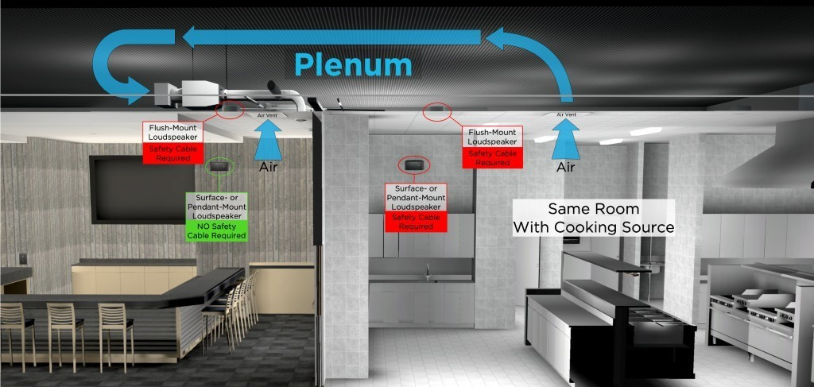

¿Qué significa “en la misma habitación”?
Debería considerar que el altavoz se encuentre en la misma habitación que una superficie para cocinar, a menos que esté separado del espacio de cocina por paredes de altura completa, puertas de altura completa y aberturas que normalmente permanecen cerradas.

¿Puedo emplear una pequeña cantidad de lubricante para la instalación?
No. Los altavoces afectados nunca deben quedar expuestos a solventes, soluciones de limpieza o lubricantes a base de hidrocarburos, como WD-40, durante o después de la instalación. Estos materiales también pueden degradar el altavoz y, si los usa sobre los componentes de montaje del altavoz o cerca de estos, pueden hacer que estos componentes fallen. Solo debe limpiar el altavoz con un paño seco.

¿Qué modelos de altavoz Bose se ven afectados?
Los siguientes modelos de altavoces Bose se han visto afectados, incluidas todas las variantes de SKU de estos modelos, así como los accesorios de montaje, como soportes y kits para montaje colgante.

Modelos de montaje en techo/al ras | Modelos de montaje en superficie
EdgeMax EM90 (SKU determinados, revíselos a continuación)  EdgeMax EM180 (SKU determinados, revíselos a continuación)  FreeSpace DS 16F  FreeSpace DS 40F  FreeSpace DS 100F  Satélites para montaje al ras FreeSpace 3 (SKU determinados, revíselos a continuación)  Módulo (de graves) Acoustimass FreeSpace 3 Serie II (SKU determinados, revíselos a continuación) | FreeSpace DS 16S/16SE  FreeSpace DS 40SE  FreeSpace DS 100SE

NOTA: Solo determinados SKU de EdgeMax EM90, EM180 y FreeSpace 3 se ven afectados:

Los SKU que aún requieren una instalación de cables de seguridad en entornos de cocina comerciales son los siguientes:
778844-0210 (EM90)
777189-0210 (EM180)
40147 (módulo de graves para montaje al ras FS3, blanco)
40148 (módulo de graves para montaje al ras FS3, negro)
40149 (satélite para montaje al ras FS3, blanco)
40150 (satélite para montaje al ras FS3, negro)

Los SKU que no requieren una instalación de cables de seguridad en entornos de cocina comerciales son los siguientes:
778844-0220 (EM90)
777189-0220 (EM180)
843090-0210 (módulo de graves para montaje al ras FS3, blanco)
843090-0110 (módulo de graves para montaje al ras FS3, negro)
843091-0210 (satélite para montaje al ras FS3, blanco)
843091-0110 (satélite para montaje al ras FS3, negro)

Si recibo un nuevo producto FreeSpace 3 o EdgeMax, ¿debo usar un cable de seguridad?
Aunque se recomienda como medida de precaución y a modo de mecanismo de seguridad secundario para todas las instalaciones, si utiliza productos con los nuevos SKU de FreeSpace y EdgeMax que aparecen a continuación, los cables de seguridad no son necesarios, a menos que las regulaciones o los códigos locales indiquen lo contrario.

¿Puedo recibir una nueva versión de FreeSpace 3 o EdgeMax para reemplazar la versión actual en lugar de instalar los cables de seguridad en una instalación existente?
No estamos entregando nuevas versiones de FreeSpace 3 o EdgeMax en lugar de los cables de seguridad o de las versiones actuales de FreeSpace 3 o EdgeMax que requieren cables de seguridad en entornos de cocina comerciales.
No existe un límite con respecto a la cantidad de cables de seguridad que puede pedir sin cargo a Bose, sin embargo, su uso es solo para productos FreeSpace 3 y EdgeMax existentes en entornos de cocina comerciales.

¿Por qué se está realizando este cambio?
Estamos realizando este cambio debido al compromiso de Bose Professional de continuar mejorando la calidad de nuestros productos y la experiencia de los clientes. Las actualizaciones que se implementaron en FreeSpace 3 y EdgeMax son el resultado de una investigación de diferentes materiales, además de los comentarios de los clientes desde el lanzamiento del producto.

¿Por qué no se aplicó este cambio antes de anunciar que se necesitaban cables de seguridad?
La implementación de estos cables de seguridad para los productos que ya estaban instalados en entornos de cocina comerciales fue la forma más rápida de prevenir un posible riesgo de seguridad para nuestros clientes y usuarios finales.

¿Qué pasa si instalo un cable de seguridad y descubro que el altavoz presenta daños visibles, ya sea por exposición a aceite de cocina o por el proceso de instalación del cable de seguridad?
Comuníquese con su representante de ventas de Bose Professional para recibir un altavoz de reemplazo. Todos los altavoces de reemplazo incluyen una nueva garantía vigente desde la fecha de instalación. Para obtener información sobre la garantía estándar de productos Bose, visite pro.bose.com/en_us/support/limited_warranty.html.

¿Cómo puedo asegurarme de que los cables de seguridad solucionan correctamente este problema?
Probamos el cable de seguridad suministrado y, si se instala en forma correcta, evitará que se caiga el altavoz.

¿Qué sucede si no puedo o no deseo instalar cables de seguridad donde sean necesarios?
Retire el altavoz y devuélvalo a Bose para recibir un reembolso.

¿Cómo aprendo a instalar los cables de seguridad?
Las instrucciones se suministrarán con los cables de seguridad. Además, puede encontrar las instrucciones en la página de cada producto en PRO.BOSE.COM.

¿Cómo puedo obtener los cables de seguridad para inspecciones de instalación?
Bose suministrará sin cargo los cables de seguridad. Para obtener cables para altavoces que ya están instalados, visite BoseBMSsafety.com. Todos los productos nuevos [afectados] comprados en Bose vendrán con cables de seguridad en la caja del producto.

¿Qué pasa si falta la cubierta trasera de mi altavoz?
Si faltan las cubiertas traseras de los altavoces instalados, comuníquese con su representante de ventas de Bose Professional para pedirlas sin cargo.

¿Cuánto tiempo tomará la instalación de los cables de seguridad para instalaciones nuevas en entornos de cocina comerciales?
Aunque se recomienda a modo de mecanismo de seguridad secundario para todas las instalaciones, los cables de seguridad son necesarios solo para los SKU anteriores de FreeSpace 3 y EdgeMax y para todos los SKU de FreeSpace (es decir, DS16, DS40, DS100) que estén instalados en entornos de cocina comerciales. Ya no son necesarios para los nuevos productos FreeSpace 3 y EdgeMax nuevos, a menos que las regulaciones o los códigos locales indiquen lo contrario y, por lo tanto, no están incluidos en la caja que contiene los nuevos SKU mencionados en este documento. Los cables de seguridad aún están incluidos en todos los SKU de FreeSpace.

¿Qué tipos de cables suministran?
Hay disponibles 2 tipos de cables. Estos servirán en la mayoría de los casos.
Uso del cable de seguridad | Número de pieza | Descripción
Altavoces de montaje en techo, al ras y colgante (distintos del módulo Acoustimass FreeSpace 3 Serie II) | 839760-0010 | 6 m (20 pies) con bucle cerrado en un extremo, abierto en el otro. Incluye un sujetador Gripple
Altavoces de montaje en superficie y módulo Acoustimass FreeSpace 3 Serie II | 839761-0010 | 1.5 m (5 pies) con un ojal de 90° en un extremo, abierto en el otro. Incluye un sujetador Gripple

¿Qué sucede si los cables de seguridad suministrados no tienen el largo suficiente para mi instalación?
Si los cables de seguridad suministrados no son lo suficientemente largos, puede cambiarlos por cables de seguridad más largos si cumplen los siguientes requisitos. Si no se cumplen estos requisitos, el altavoz podría caerse y producir lesiones a personas y/o daños a la propiedad.

Especificación del cable de seguridad
Tipo: Cable de acero de alta resistencia galvanizado conforme a EN12385
Diámetro: 2 mm (5/64")
Configuración de hebra: 7x7

Método de fijación
Después de la instalación, tanto el altavoz como la estructura del edificio deben sujetarse con los cables mediante los bucles (como se puede ver en el diagrama siguiente). No debe usar ganchos ni otros métodos de fijación abiertos.
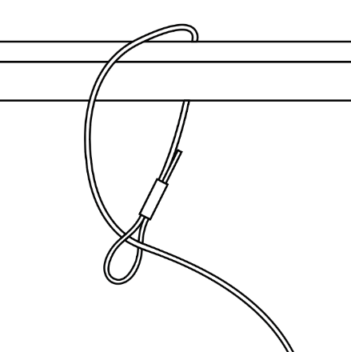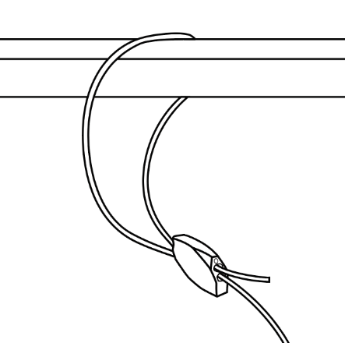

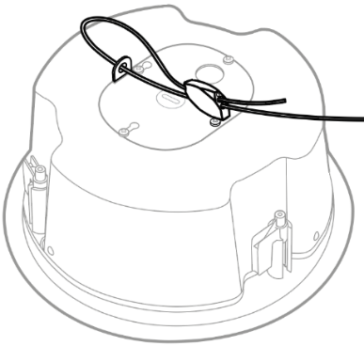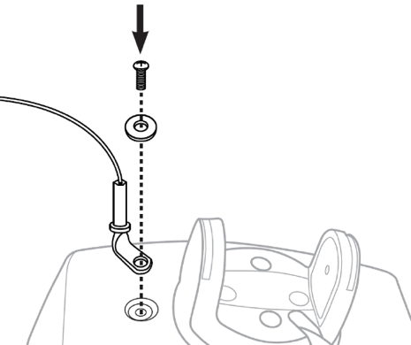
Si cuenta con su propio cable, debe eliminar el exceso para que, en caso de una caída, la parte superior (posterior) del altavoz quede retenida por el cable de seguridad a una distancia no mayor a 152 mm (6") por debajo del techo (si es un altavoz montado al ras) o desde su ubicación de montaje (si es un altavoz de montaje en superficie).

Longitud del cable
Para los altavoces de montaje al ras, elimine el exceso del cable de seguridad de modo que, en caso de una caída, la parte superior (trasera) del altavoz caiga a una distancia de no más de 152 mm (6") bajo el techo antes de que el cable de seguridad lo retenga.
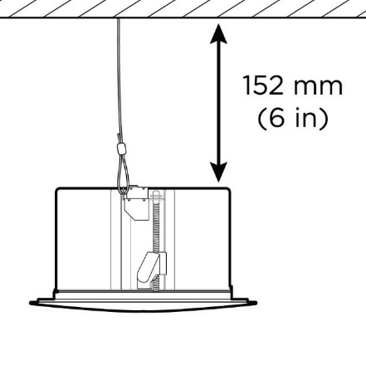
Para los altavoces de montaje en superficie, elimine el exceso del cable de seguridad de modo que, en caso de una caída, el altavoz quede retenido por el cable de seguridad a una distancia no mayor a 152 mm (6") desde la ubicación de montaje.
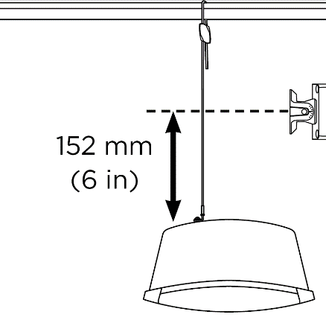

Si debo adquirir mis propios cables de seguridad, ¿me reembolsarán por el costo?
Sí. Comuníquese con su representante de ventas local de Bose Professional.

¿Pueden enviarme cables de seguridad adicionales?
Sí. No existe un límite para la cantidad de cables de seguridad que puede pedir a Bose sin cargo. Tenga en cuenta que aunque se recomienda a modo de mecanismo de seguridad secundario para todas las instalaciones, los cables de seguridad ya no son necesarios para los productos FreeSpace 3 y EdgeMax nuevos, a menos que las regulaciones o los códigos locales indiquen lo contrario. Los cables de seguridad son necesarios solo para los SKU anteriores de FreeSpace 3 y EdgeMax y para todos los SKU de FreeSpace (es decir, DS16, DS40, DS100) que estén instalados en entornos de cocina comerciales.

¿Los cables de seguridad aún están incluidos en las cajas de todos los productos nuevos?
Los cables de seguridad aún se proporcionan para todos los productos que requieran un cable de seguridad con el fin de que se instalen de forma segura en entornos de cocina comerciales con otros productos afectados. Los cables de seguridad ya no están incluidos en los nuevos SKU de FreeSpace 3 y EdgeMax porque los diseños son más resistentes a la exposición al aceite de cocina.

¿Puedo obtener cables de seguridad para usarlos de todos modos con los nuevos SKU de FreeSpace o EdgeMax?
Sí, entendemos que los clientes también pueden utilizar los cables de seguridad como un mecanismo de seguridad secundario. No existe un límite para la cantidad de cables de seguridad que puede pedir a Bose sin cargo hasta nuevo aviso.

¿Se actualizarán los materiales de otros productos relacionados con el retiro y la inspección o instalación del cable de seguridad?

No. Solo se actualizarán los productos EdgeMax y FreeSpace 3.

¿Qué sucede con los altavoces en espacios que no sean entornos de cocina comerciales?
Aunque se recomienda a modo de precaución para todas las instalaciones, no es necesario instalar cables de seguridad en los altavoces en aquellos espacios que no sean entornos de cocina comerciales, a menos que así lo exijan los códigos o las normativas locales.

¿Qué sucede si tengo altavoces instalados con un kit de montaje colgante?
Un altavoz de montaje colgante necesita un cable de seguridad si se encuentra en la misma habitación que una superficie de cocina.

¿Qué pasa con los productos instalados en áreas externas de cocina?
Si bien los entornos de cocina externos generalmente tienen mayores niveles de ventilación, debe utilizar cables de seguridad con los altavoces cercanos al área para cocinar o si el altavoz está expuesto a aceite o vapores del aceite de cocina. Si no está seguro de si debe usar un cable de seguridad, le recomendamos instalarlo.

¿Qué le digo a mi cliente (un usuario final) si me pregunta por qué estamos instalando cables de seguridad?
Porque los componentes de montaje se pueden romper si están expuestos a aceite de cocina o a vapores de este tipo de aceite.

¿Se sabe de algún otro fabricante que tenga el mismo problema?
No sabemos si algún otro fabricante tiene el mismo problema. Trabajamos arduamente para solucionar el problema con nuestros productos. No sería adecuado que especulemos sobre los productos de otros fabricantes.

Estoy reemplazando los altavoces DS 40F como parte del retiro del mercado. ¿Los altavoces de reemplazo necesitan cables de seguridad?
Sí. Si el altavoz DS 40F se va a instalar en un entorno de cocina comercial, necesita un cable de seguridad.

¿Los altavoces DS 40F fabricados después del 13 de agosto de 2018 necesitan un cable de seguridad?
Sí. Si el altavoz DS 40F se instala en un entorno de cocina comercial, necesita un cable de seguridad, independientemente de la fecha de fabricación del altavoz.

Si corrigieron el problema de diseño del altavoz DS 40F como parte del retiro del mercado, ¿por qué no se puede instalar sin un cable de seguridad?
Cuando se exponen a aceite de cocina o a vapores de este tipo de aceite, los componentes de montaje del altavoz DS 40F pueden romperse, lo que podría hacer que el altavoz se caiga y provoque lesiones graves. Este problema no se resolvió con el nuevo diseño del DS 40F.

¿Seré compensado por el trabajo adicional de tener que instalar el cable con instalaciones nuevas?
Bose no ofrecerá ninguna compensación adicional por instalar los cables de seguridad en instalaciones nuevas, pero los cables de seguridad se suministrarán sin cargo en la caja de los productos nuevos.

¿Este problema afecta a otros productos Bose?
Ningún otro producto Bose se ve afectado por este problema.

Tengo altavoces afectados instalados en un entorno de cocina comercial. Antes de instalar el cable de seguridad, ¿puedo seguir utilizando las habitaciones donde están instalados los altavoces?
Hasta que estos sean retirados, mantenga a las personas y al mobiliario lejos del área debajo de los altavoces.

¿Cuándo se deben realizar las instalaciones de cables de seguridad?
Como estamos tomando esta medida para evitar posibles riesgos de seguridad, le pedimos que instale de inmediato los cables de seguridad donde sean necesarios.

¿Un usuario final puede instalar los cables de seguridad por su cuenta?
La instalación de los cables de seguridad y del altavoz afectado la debe realizar un instalador profesional. Los usuarios finales que no sean instaladores profesionales no deben intentar instalar el cable de seguridad por cuenta propia, sino comunicarse con su distribuidor de Bose.

¿Puedo seguir especificando los altavoces afectados para uso en entornos de cocina comerciales?
Sí, siempre y cuando estos se instalen con un cable de seguridad.

Tengo altavoces afectados por entornos de cocina comerciales en mi inventario. ¿Qué debo hacer?
Puede seguir vendiendo e instalando los altavoces afectados, siempre y cuando se instalen con un cable de seguridad si se montan en entornos de cocina comerciales.

Los cables de seguridad se incluyen en la caja con todos los SKU anteriores de FreeSpace 3 y EdgeMax y los SKU de FreeSpace actuales (es decir, DS16, DS40, DS100). Revise las pautas de diseño en las páginas de los productos afectados en PRO.BOSE.COM.

¿Cómo están comunicando el problema que afecta a los altavoces en entornos de cocina comerciales?
Bose se está comunicando con todas las personas que nos compraron directamente el producto, además de publicar un aviso en PRO.BOSE.COM y Bose.com. Junto con ello, estamos pidiendo a nuestros distribuidores y revendedores que comuniquen el retiro del mercado a sus clientes y también estamos implementando campañas dirigidas en redes sociales para comunicarnos con los propietarios con quienes no tenemos contacto directo habitual.

¿Qué pasa si vendí los altavoces afectados a un integrador de sistemas que ya no está trabajando y no hay rastro de sus productos?
Debe hacer el mayor esfuerzo posible por identificar a todos los clientes a quienes suministró los altavoces afectados y notificarles de la medida en terreno en su lugar de trabajo actual o última dirección conocida.

¿Qué pasa si el integrador de sistemas no desea instalar los cables de seguridad en los altavoces afectados, incluso si le reembolsamos todos los costos?
Debe reiterar la gravedad del posible riesgo de seguridad que plantean los altavoces cuando se usan en entornos de cocina comerciales y tratar de resolver cualquier factor que incida en la reticencia del cliente. Si necesita ayuda adicional, puede comunicarse con Bose en BoseBMSsafety.com.

¿Qué sucede si el usuario final/propietario del recinto de instalación no desea instalar cables de seguridad en los altavoces afectados?
Debe reiterar la gravedad del posible riesgo de seguridad que plantean los altavoces cuando se usan en entornos de cocina comerciales y tratar de resolver cualquier factor que incida en la reticencia del cliente. En algunas jurisdicciones, puede ser una infracción a la ley ignorar este problema y seguir usando el producto sin un cable de seguridad.

¿Qué pasa si el propietario de un negocio (por ejemplo, tienda, gimnasio) desea cobrarnos por el período de incapacidad de uso del producto durante la inspección y la instalación del cable de seguridad?
Bose estableció un monto por unidad para compensar a los proveedores y distribuidores por sus costos de instalación y demás costos en relación con esto. Consideramos numerosos factores, como el trabajo nocturno, la distribución y el alquiler de elevadores, necesidades de seguridad y desplazamiento, para garantizar una compensación justa a nuestros proveedores y distribuidores por su esfuerzo. Creemos que el monto de compensación por unidad es suficiente para permitir la flexibilidad de horarios necesaria a fin de evitar interrupciones a los usuarios finales. En caso de que un cliente usuario final se vea afectado por una situación extraordinaria, como una interrupción de sus operaciones, comuníquese con su representante de ventas de Bose Professional para obtener ayuda.

¿Cómo compensará Bose a los integradores de sistemas por el impacto de inspeccionar e instalar cables de seguridad en los altavoces afectados en las instalaciones de mis clientes?
Bose compensará a los integradores de sistemas con una tarifa fija por inspeccionar e instalar cables de seguridad en los altavoces afectados.

¿Con quién debo comunicarme si tengo más preguntas?
Comuníquese con su representante de ventas de Bose Professional. Si no está seguro de quién es su representante, visite BoseBMSsafety.com.

